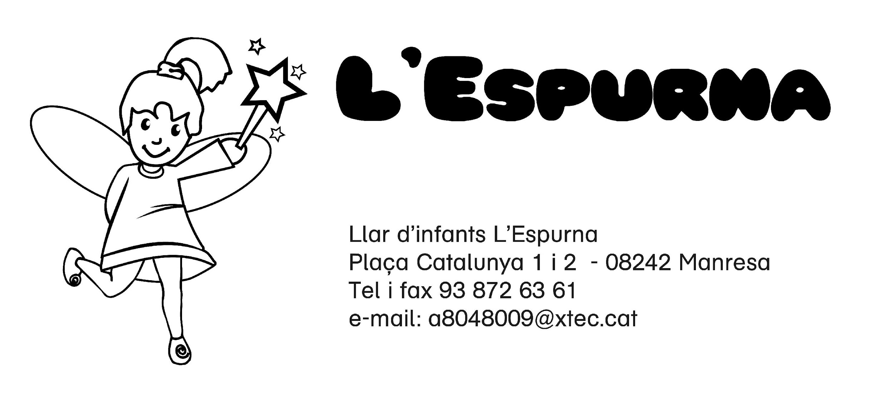
CARTA DE COMPROMÍS EDUCATIU

La llei d’Educació de Catalunya (12/2009), “els centres, en el marc del que estableix el títol i d’acord amb llurs projectes educatius, han de formular una carta de compromís educatiu, en la qual han d’expressar els objectius necessaris per assolir un entorn de convivència i respecte per al desenvolupament de les activitats educatives. En la formulació de la carta participen la comunitat escolar i, particularment, els professionals de l’educació i les famílies”.

Les persones que signen aquest document:
Per part del centre educatiu:
Laura Gómez Espallarga, directora de la Llar d’infants l’Espurna,

I per part de la família:

En/na _____________________________________________________________ com a pare/mare/tutor del nen/a _____________________________________ reunits a la ciutat de Manresa el dia ___________________________, les dues parts, conscients que l’educació dels infants comporta l’acció conjunta de la família i de la llar d’infants, es comprometen en aquest objectiu en el compliment dels compromisos que per cadascuna de les parts es deriven.

I, perquè així consti, signem el present document a:

A Manresa, _________________________________________________________

El centre educatiu La família

Pl. Catalunya 1 i 2, 08242 Manresa- Telf i fax 938 726 361
a8048009@xtec.cat

AQUESTS COMPROMISOS SÓN:

Per part del centre educatiu:

- Respectar profundament la funció de la família, com la principal i la primera responsable de l’educació dels seus infants.
- Respectar els valors familiars que acompanyen l’infant.
- Vetllar per garantir els drets i satisfer les necessitats de l’infant en l’àmbit escolar.
- Crear un ambient acollidor, adequat i tranquil en la descoberta d’aquest nou espai: com el primer pas per al seu desenvolupament social.
- Cuidar de manera especial aquest primer pas: escola i família , com està establert en el nostre protocol de: “el procés d’adaptació a l’escola”.
- Potenciar la participació de les famílies en les activitats escolars i enriquir les regulades com la participació en el Consell Escolar o a l’AMPA.
- Fer partícips a les famílies de l’organització i del funcionament del centre.
- Consensuar amb les famílies mesures i estratègies per tractar aspectes sobre l’educació del infants.
- Rebre les famílies en les reunions i entrevistes establertes i sempre que ho sol·licitin.

Per part de la família:

- Reconèixer el caràcter propi del centre i respectar el lloc que ocupa cadascun i cadascuna dels seus membres: la directora, les educadores, les monitores, les feineres, conserge i personal de cuina.
- Deixar-se acollir pel centre, ja que aquest sap de la importància d’aquesta implicació.
- Comunicar al centre tota la informació que pugui ajudar en el procés evolutiu del seu infant.
- Acompanyar a l’infant de manera propera i continuada en aquest pas tan significatiu per a ell: com és assistir a la llar d’infants.
- Cuidar de manera especial el primer pas pel seu desenvolupament social: família i escola, com està establert en el nostre protocol de “procés d’adaptació a l’escola”.
- Participar sempre que sigui possible en les activitats que la llar obri a les famílies, per reforçar aquests vincles.
- Ser exhaustius i metòdics en les demandes del centre per a la cura i atenció dels infants.
- Explicitar els desacords o suggeriments a l’educadora respectiva o a la direcció del centre.
- A partir del segon impagat es donarà de baixa de manera automàtica al nen/a. Es cobraran les despeses per cada rebut bancari retornat.

Pl. Catalunya 1 i 2, 08242 Manresa- Telf i fax 938 726 361
a8048009@xtec.cat

